**Título en castellano**

**Título en inglés**

Nombre Apellido1 Apellido2  
*Entidad y/o Universidad*Correo institucional

**RESUMEN**

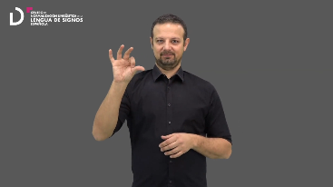  
Resumen en xxx pinchando aquí.

Lorem ipsum dolor sit amet, consectetur adipiscing elit. Donec porta arcu a sem. Vestibulum id pede. Maecenas ullamcorper. Donec molestie augue nec nunc. Nunc mi. Fusce iaculis. Aliquam sagittis bibendum velit. Pellentesque laoreet. Integer vehicula ante sed lorem. Morbi vitae velit. Sed ornare congue sapien. Ut non justo vel metus volutpat congue. Curabitur non tellus et magna dictum ullamcorper. Nunc sollicitudin, justo nec ultricies convallis, elit magna pellentesque pede, et facilisis orci dolor nec lectus. Mauris sed nisi. Nunc eget nunc (Mínimo 150 y máximo 300 palabras).

***Palabras clave****:* de tres a cinco palabras clave separadas por coma.

**ABSTRACT**

Lorem ipsum dolor sit amet, consectetur adipiscing elit. Donec porta arcu a sem. Vestibulum id pede. Maecenas ullamcorper. Donec molestie augue nec nunc. Nunc mi. Fusce iaculis. Aliquam sagittis bibendum velit. Pellentesque laoreet. Integer vehicula ante sed lorem. Morbi vitae velit. Sed ornare congue sapien. Ut non justo vel metus volutpat congue. Curabitur non tellus et magna dictum ullamcorper. Nunc sollicitudin, justo nec ultricies convallis, elit magna pellentesque pede, et facilisis orci dolor nec lectus. Mauris sed nisi. Nunc eget nunc.

***Keywords****:* de tres a cinco palabras clave separadas por coma (en inglés).

1. **Introducción**

La Revista de Estudios de Lenguas de Signos, REVLES[1], es una publicación electrónica de carácter anual especializada en el estudio lingüístico, pedagógico, antropológico y literario de las lenguas de signos, impulsada por el Centro de Normalización Lingüística de la Lengua de Signos Española bajo el patrocinio del Real Patronato sobre Discapacidad.

Para artículos u otras contribuciones, el texto deberá tener entre 6.000 y 8.000 palabras, incluyendo tablas, figuras, reconocimientos, notas a pie de página y referencias. Las notas escritas tendrán un máximo de 5.000 palabras, Las reseñas escritas no superarán las 2.000 palabras. Los resúmenes de tesis doctorales no excederán las 6.000 palabras. Las contribuciones escritas para la sección de actualidad tendrán como máximo 2.000 palabras.

Para obtener más detalles sobre los requisitos específicos de cada tipo de contribución, consulte la sección [formato](https://revles.es/index.php/revles/formato) en la página de REVLES.

* 1. *Subapartado*

Cuando la cita tiene menos de 40 palabras se escribe inmersa en el texto, entre comillas y sin cursiva. Según Stokoe (1987), “el habla solo tiene una dimensión, su extensión en el tiempo”.

Las citas de 40 palabras o más se escriben aparte del texto, con sangría, sin comillas, sin cursiva, con mismo tipo y tamaño de fuente. Al final de la cita se coloca el punto antes de los datos.

El habla solo tiene una dimensión, su extensión en el tiempo; el lenguaje escrito tiene dos; los modelos a escala tienen tres; pero solo las lenguas de signos tienen a su disposición cuatro dimensiones: las tres dimensiones del espacio a las que tiene acceso el cuerpo del signante y además la dimensión del tiempo. (Stokoe, 1987)

Cada cita reproducida en el texto debe tener su referencia bibliográfica en el apartado referencias, siguiendo el orden alfabético de autores y el [formato facilitado](http://revles.es/index.php/revles/directrices), así como todas las referencias de la bibliografía deben tener su correspondencia en el texto. Las referencias con dos autores se citan por su primer apellido unido por la conjunción “y”. Para los documentos con más de dos autores se abreviará la cita indicando solamente el apellido del primer autor seguido de et al*.*

* + 1. *Otro Subapartado*

Lorem ipsum dolor sit amet, consectetur adipiscing elit. Donec porta arcu a sem. Vestibulum id pede. Maecenas ullamcorper. Donec molestie augue nec nunc. Nunc mi. Fusce iaculis. Aliquam sagittis bibendum velit. Lorem ipsum dolor sit amet, consectetur adipiscing elit. Donec porta arcu a sem. Vestibulum id pede. Maecenas ullamcorper.

**Figura 1**  
Título. Ejemplo de Figura, aquí se ha de insertar el título de la misma.

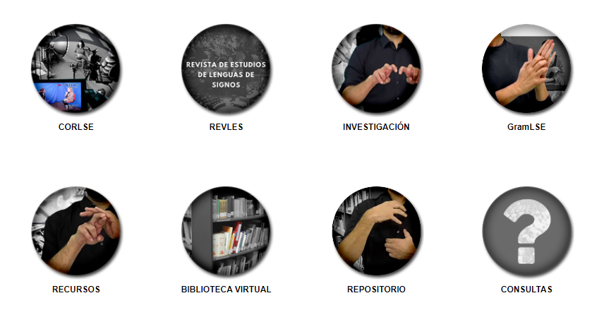

Todas las figuras, imágenes y tablas deberán incorporar texto alternativo con el objeto de garantizar la accesibilidad, incluyendo además el número, título, encabezado y fuente, de existir.

**Referencias**

Costello, B. (2016). Language and modality: effects of the use of space in the agreement system of lengua de signos española (Spanish Sign Language). *Sign Language and Linguistics, 2*(19), 270–279.

Gómez Monterde, L. y Bao-Fente, M. C. (2024). *Informe sobre la educación bilingüe en lengua de signos y lengua oral del alumnado sordo: condiciones básicas*. Real Patronato sobre Discapacidad-Centro de Normalización Lingüística de la Lengua de Signos Española.

Herrero, A. (2009). *Gramática didáctica de la lengua de signos española (LSE).* SM.

Muñoz, I. M. y Ferreiro, E. (2012). Rethinking Deaf Learner's Education: a human rights issue. En D. Hollar (Ed.), *Handbook of Children with Special Health Care Needs*(pp. 107-130). Springer.

Muñoz, I. M. et al. (2012). *Handbook of Children with Special Health Care Needs.* Springer.

Ley 27/2007, de 23 de octubre, por la que se reconocen las lenguas de signos españolas y se regulan los medios de apoyo a la comunicación oral de las personas sordas, con discapacidad auditiva y sordociegas. *Boletín Oficial del Estado,*24 de octubre de 2007, núm. 140, pp. 43251-43259.

Stokoe, W. C. (1987). Sign language structure: an outline of the visual communication systems of the American deaf. *Journal of Deaf Studies and Deaf Education*, 1(1), 3–37.

**Apéndices**

De existir algún apéndice con datos o tablas adicionales, se situarán después de la bibliografía.

1. Ejemplo de nota a pie.